Atividade Avaliativa 3
Disciplina: Tecnologia Web Aplicada

- Crie um pequeno website conforme as descrições a seguir:
Serão apresentadas 4 páginas das quais o(a) aluno(a) deverá criar a página principal e pelo menos mais 1 a sua escolha. As páginas em html nomeadas por:
  - Página 1 – principal.html
  - Página 2 – instalar.html
  - Página 3 – conta.html
  - Página 4 – tutorial.html
- Todas as páginas deverão conter:
- Título, conforme a descrição abaixo:
  - principal.html – Título: Git Hub
  - instalar.html – Título: Instalar
  - conta.html – Título: Conta
  - tutorial.html – Título: Tutorial

- Imagem de fundo contida na pasta imagens, nomeada por fundo.png
- O tipo da fonte de todas as páginas deverá ser Verdana.
- Menus de acesso horizontais em todas as páginas:
Detalhes:
- Cada página tem uma imagem diferente para o menu:
  - principal.html – menu1.png
  - instalar.html – menu2.png
  - conta.html – menu3.png
  - tutorial.html – menu4.png
- Faça o mapeamento da imagem no menu para as páginas correspondentes.
  - Principal – principal.html
  - Instalar – instalar.html
  - Conta – conta.html
  - Tutorial – tutorial.html

- As coordenadas para mapeamento são:
  - Principal – 599,24,781,63
  - Instalar – 781,24,964,63
  - Conta – 962,24,1146,63
  - Tutorial – 1144,24,1325,63

QUESTÃO 02 – Página 1 (principal.html)
  - A primeira página (index.html) deverá conter dois cabeçalhos de nível 2 escritos O que é GIT e O que é GITHUB .
  - Uma régua abaixo de cada cabeçalho de cor #e9ecef tamanho 5%. Que fará a separação entre o cabeçalho e o texto.
  - 3 parágrafos abaixo do primeiro cabeçalho cujo texto está contido no arquivo texto1.txt e 1 parágrafo abaixo do cabeçalho cujo texto está contido no arquivo texto2.txt.
Detalhes:
- O texto dos parágrafos deverá estar justificado;
- A tipo da fonte deverá ser verdana;
- O tamanho da fonte deverá ser 4.
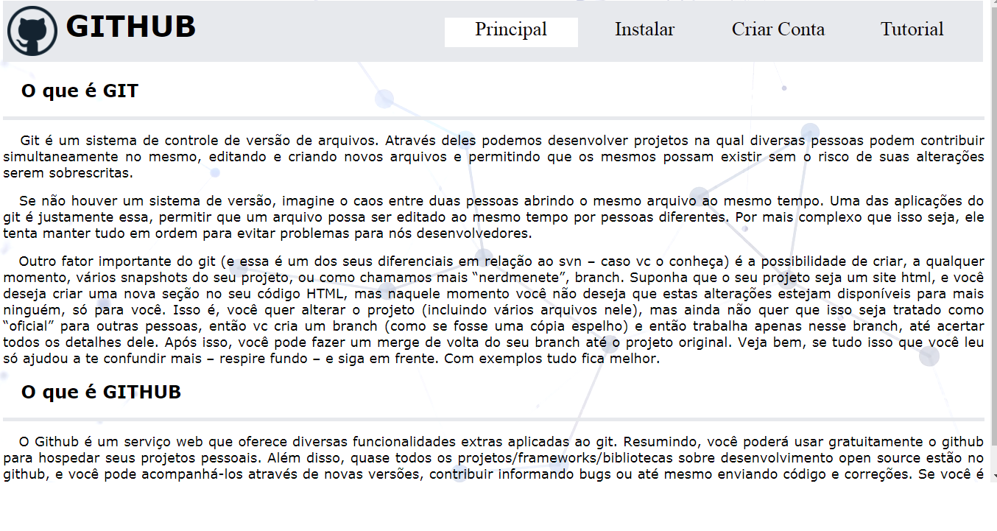

QUESTÃO 03 – Página 2 (instalar.html):
  - A Segunda página (instalar.html) deverá conter um cabeçalhos de nível 2 escrito Instalando o GIT.
  - Uma régua abaixo de cada cabeçalho de cor #e9ecef tamanho 5%. Que fará a separação entre o cabeçalho e o texto.
  - 1 parágrafo abaixo do primeiro cabeçalho cujo texto está contido no arquivo instalar.txt.
  - O texto conterá dois links. O primeiro apontará para a página http://git-scm.com/download/win e estará no texto: neste link para Windows e o segundo apontará para a página http://git-scm.com/download/mac e estará no texto: neste link para Mac, veja:

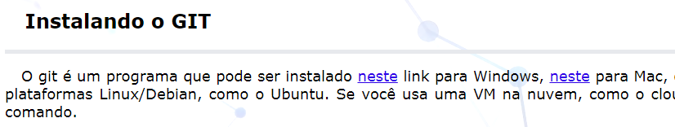
Detalhes:
- O texto do parágrafo deverá estar justificado;
- A tipo da fonte deverá ser verdana;
- O tamanho da fonte deverá ser 4.

  - Imagem contida na pasta img nomeada por github.jpg.
Detalhes:
- A imagem deverá estar alinhada ao centro.

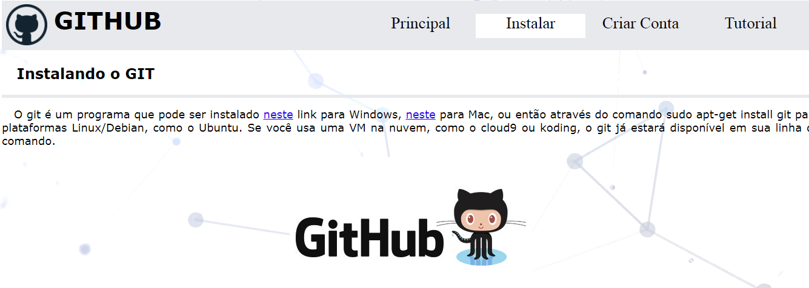
QUESTÃO 03 – Página 3 (conta.html)
  - A terceira página (conta.html) deverá conter um parágrafo com o texto contido em conta.txt.
Detalhes:
- O texto do parágrafo deverá estar justificado;
- A tipo da fonte deverá ser verdana;
- O tamanho da fonte deverá ser 4.

  - Uma lista numerada com 4 itens. Cada item da lista está contido no arquivo conta.txt.
Detalhes:
- A tipo da fonte deverá ser verdana;
- O tamanho da fonte deverá ser 3.

  - Imagem contida na pasta img nomeada por conta.png.
Detalhes:
- A imagem deverá estar alinhada ao centro.
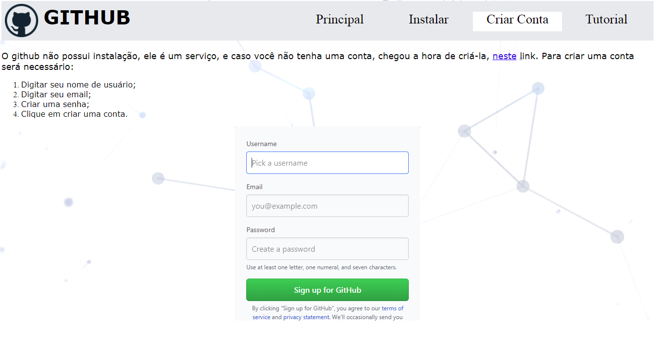
QUESTÃO 04 – Página 4 (tutorial.html)

  - A quarta página (tutorial.html) deverá conter um vídeo obtido pelo link https://www.youtube.com/embed/UMhskLXJuq4

Detalhes:
- A largura do vídeo deverá ser 700;
- A altura do vídeo deverá ser 500;
- O vídeo deverá estar alinhado ao centro.



